Рабочий лист

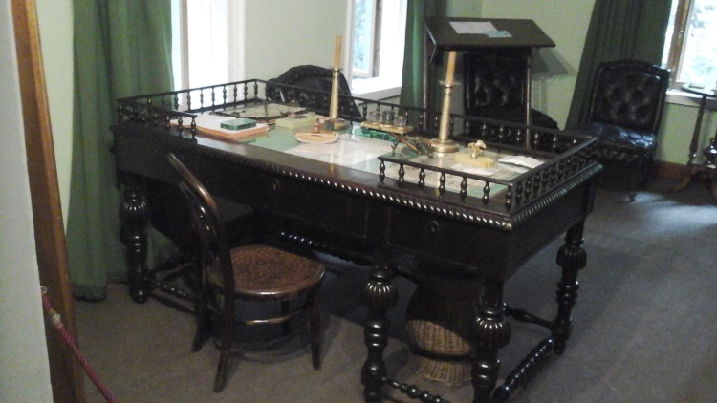
- В 1881 году Л.Н. Толстой решает переехать из Ясной Поляны в Москву, чтобы старшие дети могли получить образование. Он тщательно подбирал дом для своей семьи.
Почему Лев Николаевич купил именно эту усадьбу? Что в ней особенно понравилось писателю?
Аргументируйте свой ответ.
__________________________________________________________________
____________________________________________________________________________________________________________________________________________________________________________________________________________________________________________________________________________________
________________________________________________________________________________________________________________________________________

2. Пройдите в Столовую и Угловую комнату. Назовите предметы, которые свидетельствуют о любимых занятиях Л.Н. Толстого и членов его семьи.
__________________________________________________________________________________________________________________________________________________________________________________________________________________________________________________________________________________________________________________________________________________________

3. В Столовой все члены семьи обычно садились на одни и те же места. Где обычно сидели Софья Андреевна и Лев Николаевич? Почему вы так решили? __________________________________________________________________________________________________________________________________________________________________________________________________________________________________________________________________________________________________________________________________________________________

4. В романе «Война и мир» Л.Н. Толстой описывает ритуалы обедов своих героев. Какую роль играют эти эпизоды в произведении? («Война и мир». Том 1. Часть первая: http://az.lib.ru/t/tolstoj_lew_nikolaewich/text_0040.shtml)
__________________________________________________________________________________________________________________________________________________________________________________________________________________________________________________________________________________________________________________________________________________________
_________________________________________________________________________________________________________________________________________
5. Пройдите в Спальню. Назовите предметы, говорящие о мастерстве графини Софьи Андреевны Толстой. Сфотографируйте их для вашего будущего буклета. Найдите вещи, выполненные собственноручно женой писателя, в других залах музея. Заполните таблицу.

Зал Музея-усадьбы Л.Н. Толстого в Хамовниках | Вещь (предмет), выполненная(-ый) собственноручно  Софьей Андреевной Толстой

6. Кого из героинь романа «Война и мир» писатель наделяет талантом хорошей хозяйки дома и замечательной матери семейства (именно такой была Софья Андреевна Толстая)? Аргументируйте ответ с опорой на текст.
__________________________________________________________________________________________________________________________________________________________________________________________________________________________________________________________________________________________________________________________________________________________

7. Укажите экспонаты, свидетельствующие о том, что С.А. Толстая переписывала набело черновики рукописей мужа, вычитывала корректуры его произведений. Что можно сказать о взаимоотношении супругов, учитывая кропотливый труд Софьи Андреевны? Аргументируйте свой ответ. Сфотографируйте эти предметы для вашей дальнейшей работы.
__________________________________________________________________________________________________________________________________________________________________________________________________________________________________________________________________________________________________________________________________________________________

8. В усадьбе Льва Николаевича часто гостили известные люди того времени: писатели, поэты, художники, политики. В комнате старшей дочери, Татьяны Львовны, есть интересное свидетельство присутствия знаменитых гостей Толстого. Как вы думаете, о каком доказательстве идёт речь? Назовите и опишите этот предмет.
__________________________________________________________________________________________________________________________________________________________________________________________________________________________________________________________________________________________________________________________________________________________

9. Какие музыкальные инструменты вы встретили в доме Л.Н. Толстого? Кто мог играть на них? Как сам Лев Николаевич относился к музыке?
__________________________________________________________________________________________________________________________________________________________________________________________________________________________________________________________________________________________________________________________________________________________

10. Почему Л.Н. Толстой «поселил» семью Ростовых именно в Москве, а не в Петербурге, где жили самые знатные семьи высшего света? Какие комнаты в доме писателя послужили интерьером для описания дома семьи Ростовых? Аргументируйте ответ с опорой на текст. («Война и мир». Том 1. Часть первая, глава X: http://az.lib.ru/t/tolstoj_lew_nikolaewich/text_0040.shtml)

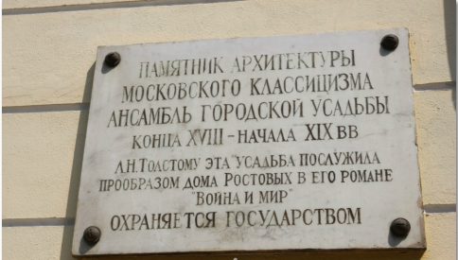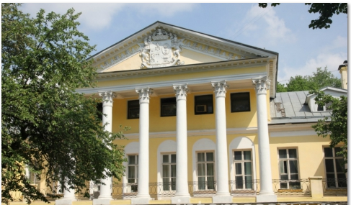
________________________________________________________________________________________________________________________________________________________________________________________________________________________________________________________________________________________________________________________________________________________________________________________________________________________________________________________________________________________________________________________________________________________________________________________________________________________________________________________________________________________________________________________

11. Напишите, работы каких художников вы увидели в Музее-усадьбе Л.Н. Толстого. О чём свидетельствует наличие картин в доме Толстого? Аргументируйте свой ответ. Сфотографируйте картины для вашей дальнейшей работы.
__________________________________________________________________________________________________________________________________________________________________________________________________________________________________________________________________________________________________________________________________________________________
________________________________________________________________________________________________________________________________________

12. Пройдите в Большую гостиную. Какие вещи, находящиеся в Большой гостиной, говорят о таланте и мастерстве хозяйки дома? Какой подарок преподнесли дети родителям к 30-летию их свадьбы?
____________________________________________________________________________________________________________________________________________________________________________________________________________________________________________________________________________________
__________________________________________________________________

13. Чем уклад жизни семьи Ростовых напоминает образ жизни семьи самого писателя? Приведите примеры из текста романа «Война и мир». («Война и мир». Том 1. Часть первая, глава X: http://az.lib.ru/t/tolstoj_lew_nikolaewich/text_0040.shtml)
________________________________________________________________________________________________________________________________________________________________________________________________________________________________________________________________________________________________________________________________________________________________________________________________________________________________________________________________________________________________________________________________________________________________________________________________________________________________________________________________________________________________________________________

14. Пройдите в Рабочую комнату и Кабинет Л.Н. Толстого. Что можно сказать о привычках, характере Толстого по наличию вещей, которые вы увидели в этих двух комнатах? Можно ли утверждать, что Толстой был великим тружеником? Аргументируйте свой ответ.
__________________________________________________________________________________________________________________________________________________________________________________________________________________________________________________________________________________________________________________________________________________________________________________________________________________________________________________________________________________________________________________________________________________________________________________________________________________________________________________
__________________________________________________________________

15. Каким ремеслом увлекался Л.Н. Толстой в период жизни в Хамовниках? Какие предметы в Рабочей комнате свидетельствуют об этом увлечении? ___________________________________________________________________________________________________________________________________________________________________________________________________________________________________________________________________________________________________________________________________________________________

16. Как Лев Николаевич поддерживал себя в отличной физической форме?
Какие экспонаты могут рассказать нам об этом?
__________________________________________________________________________________________________________________________________________________________________________________________________________________________________________________________________________________________________________________________________________________________
_________________________________________________________________________________________________________________________________________

17. Перечислите увлечения и занятия старого князя Николая Андреевича Болконского из романа «Война и мир», которые соответствовали занятиям самого Льва Николаевича. («Война и мир». Том 1. Часть первая, глава XXV: http://az.lib.ru/t/tolstoj_lew_nikolaewich/text_0040.shtml)
____________________________________________________________________________________________________________________________________________________________________________________________________________________________________________________________________________________
__________________________________________________________________
________________________________________________________________________________________________________________________________________

18. В Большой гостиной висит картина с пейзажем яснополянского леса Старый Заказ. Какая легенда семьи писателя связана с этим местом на краю оврага?
__________________________________________________________________________________________________________________________________________________________________________________________________________________________________________________________________________________________________________________________________________________________
________________________________________________________________________________________________________________________________________

19. Напишите, какие известные вам произведения были созданы Л.Н. Толстым в хамовническом доме?
__________________________________________________________________________________________________________________________________________________________________________________________________________________________________________________________________________________________________________________________________________________________

20. Л.Н. Толстой очень любил хамовнический сад, в котором зимой заливали каток для детей, весной пили чай под цветущими деревьями. Были у Льва Николаевича в саду свои заветные уголки для творчества.
Где, по рассказам членов семьи писателя, были написаны основные главы романа «Воскресение»?
______________________________________________________________________________________________________________________________________________________________________________________________________________

21. Объясните лексическое значение слов «толстовка» и «толстовцы». Какое отношение слова имеют к Л.Н. Толстому? Аргументируйте свой ответ.
______________________________________________________________________________________________________________________________________________________________________________________________________________________________________________________________________________________________________________________________________________________________________________________________________________________________________________________________________________________________________

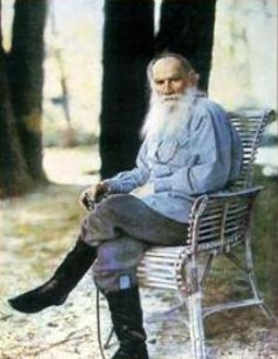
Л.Н. Толстой. Май 1908 г. Ясная Поляна.
Фотография С.М. Прокудина-Горского.
Единственный цветной фотопортрет писателя

22. Создайте путеводитель по Музею-усадьбе Л.Н. Толстого в Хамовниках, используя сделанные в залах фотографии.

